АНАЛІЗ АНКЕТНОГО ОПИТУВАННЯ УЧНІВ ЩОДО ОЦІНЮВАННЯ ОСВІТНЬОЇ ДІЯЛЬНОСТІ У НАВЧАЛЬНОМУ ЗАКЛАДІ
Анкетування проводилося у період з 09 травня по 16 травня 2023 року.
Шляхом анкетування учнів школи одержано 46 заповнених анкет, в анкетуванні взяли участь 30% учнів.
Основні висновки за результатами опитування:
НА ЗАПИТАННЯ:
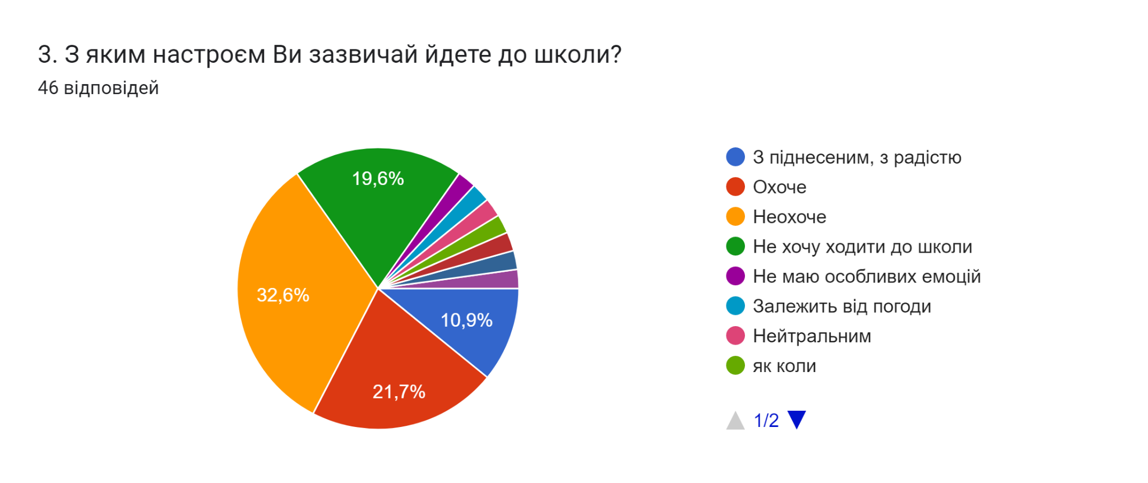
№ 4 Якщо Ви обрали відповідь "неохоче" або "не хочу ходити до школи", то з чим це пов’язано?
ОТРИМАЛИ ТАКІ ВІДПОВІДІ :
Рано вставати
Хочу спати
Скучно
Жахлива поведінка вчителів, неповага з їх сторони до учнів, пізно прихожу додому, Пояснення предметів 0 практично 1% вчителів вміють нормально викладати свій предмет, а вот хімік взагалі красавчік, прекрасний мужик.
Відношення до самого освітнього процесу, а також проблеми зі спілкуванням з однолітками,
вчителі демотивують навчатися☹️
Вставати 6-7 ранку і потім сонним йти до школи на 8:00 ужасно😶
Тому що дуже рано починаються уроки.
Школа забирає багато часу, 7 годин на день це забагато; Багато непотрібної інформації та уроків; Немає можливості вибирати старшим класам предмети, які вони будуть здавати на зно, і вчити тільки їх щоб не тратити багато часу на всі решту непотрібні предмети. Уроки починаються занадто рано. Немає цікавої навчальної програми, яка заохочує до її вивчення. Форма та спосіб викладання предметів не змінюється десятиліттями, і це не заохочує до навчання.
Уроки починаються дуже рано
Занадто навантажена навчальня система
1)навчання на 8:00 2) предмети 3) вчителі
Поганий розклад, надмірна кількість предметів, надмірне навантаження

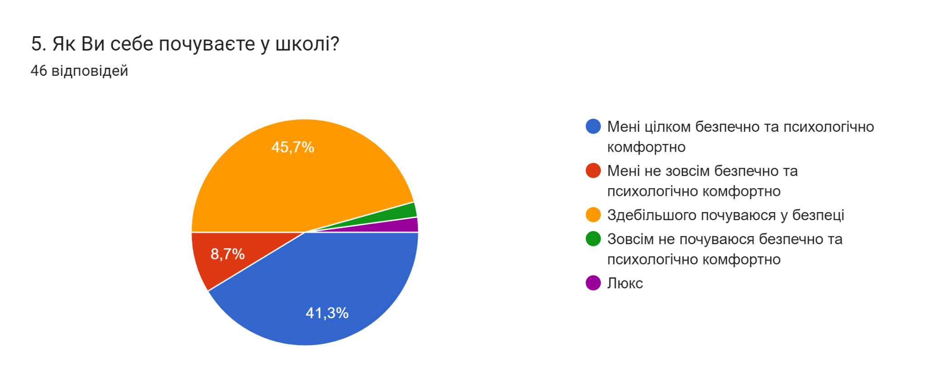
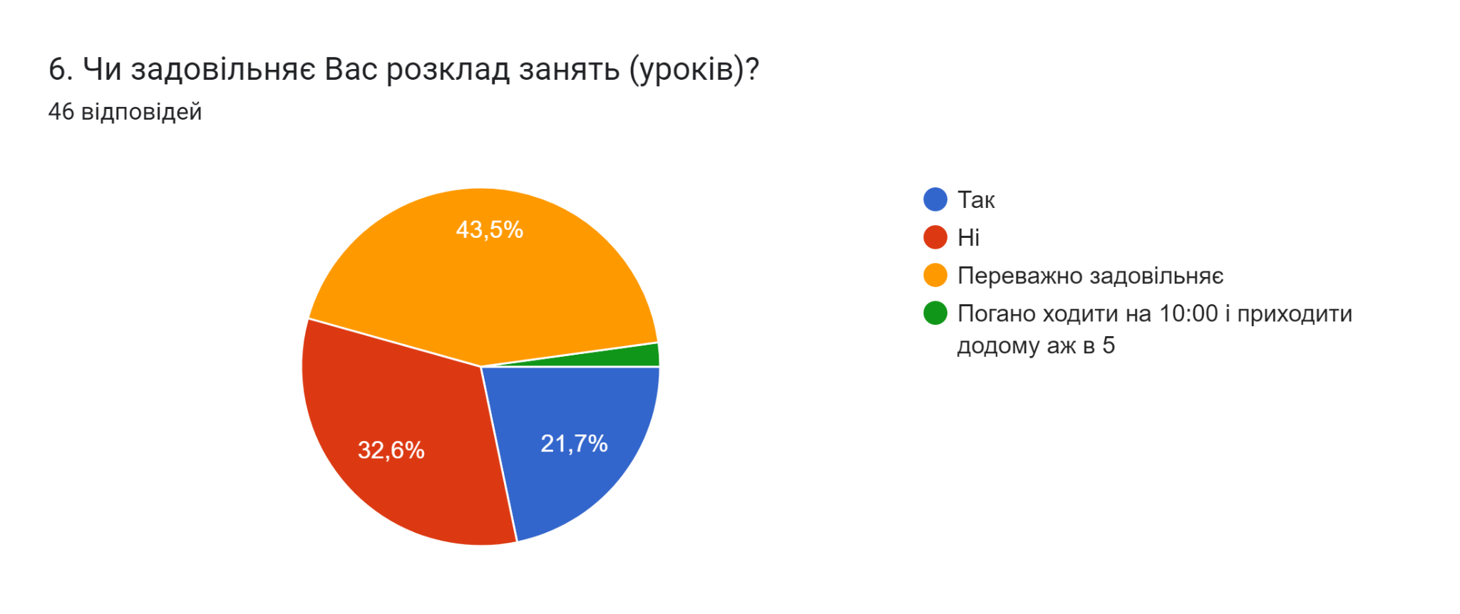
7. Якщо розклад занять не задовільняє? Вкажіть причину
Здебільшого респонденти відповіли :
Дуже багато матиматики а так все ок
Тому що на 10 годину навчання - це пізно
Зарано починається
Ми вчимося до 16:45,мені не вистачає часу ні на себе ні на свій спорт
Краще робити перерви між уроками короткими і одну перерву довгу, тому що кожну перерву по 15 хвилин немає що робити і це забирає багато часу в пусту. Також кількість уроків на день завелика. На тиждень забагато уроків які не потрібні для вивчення на ЗНО.
у Вівторок важкі предмети (Англ мова, Укр мова, Укр літ, алгебра, геометрія в один день! !!)
Підряд ідуть складні предмети, уроки розпочинаються надто рано, Перерви надто довгі

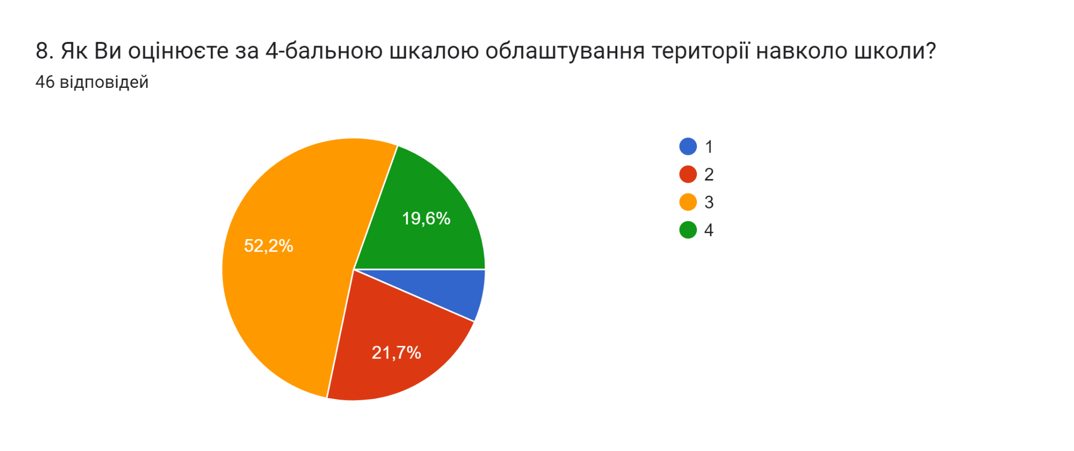
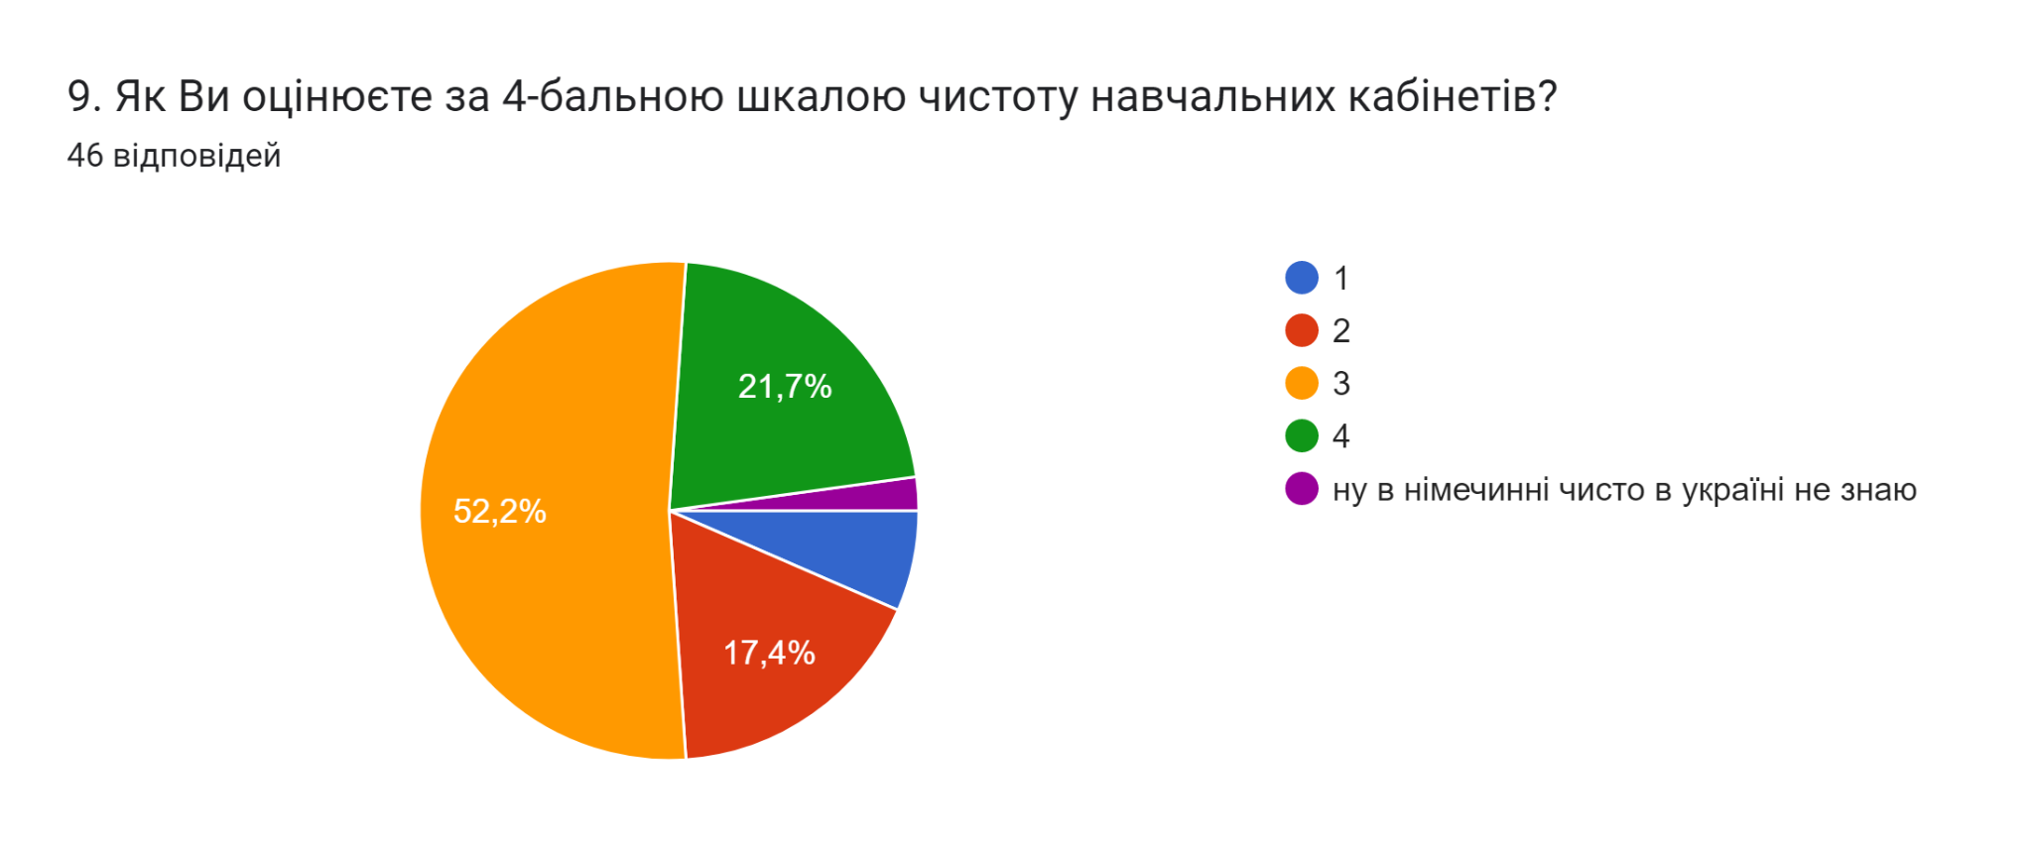
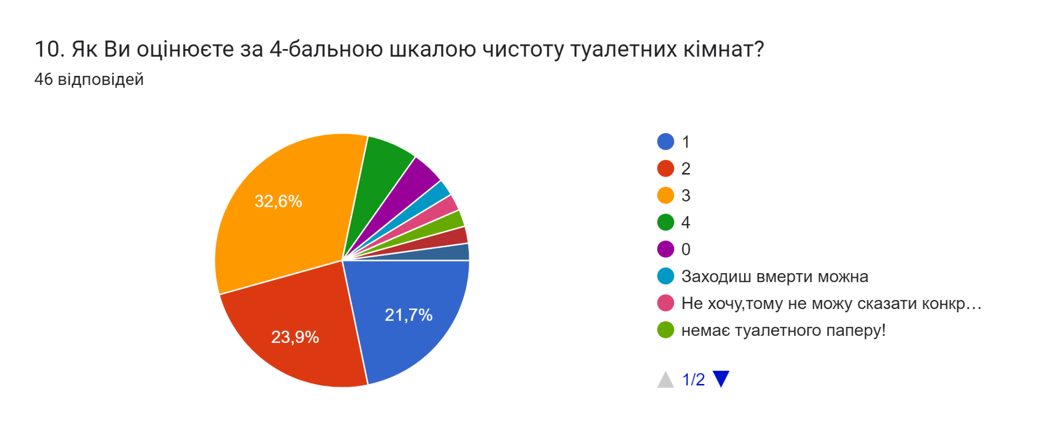
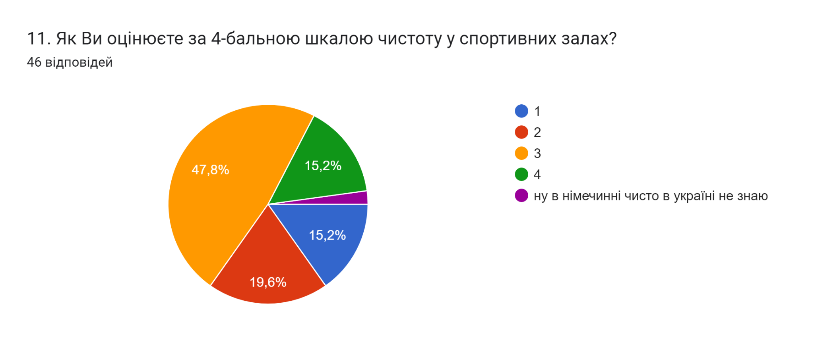
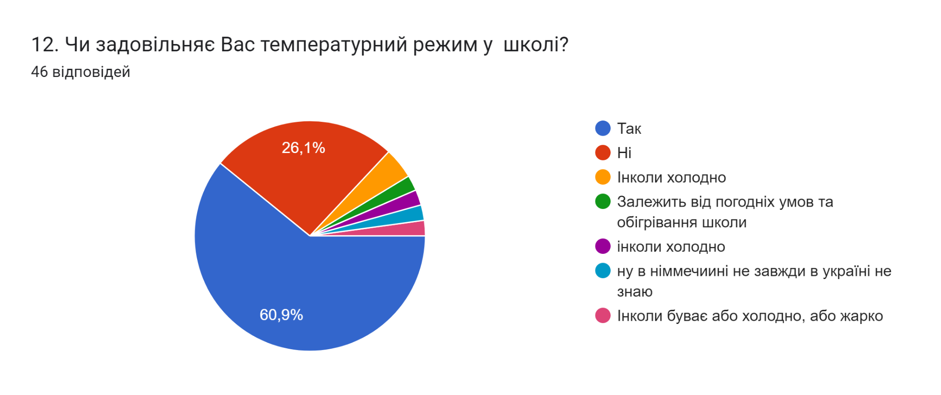
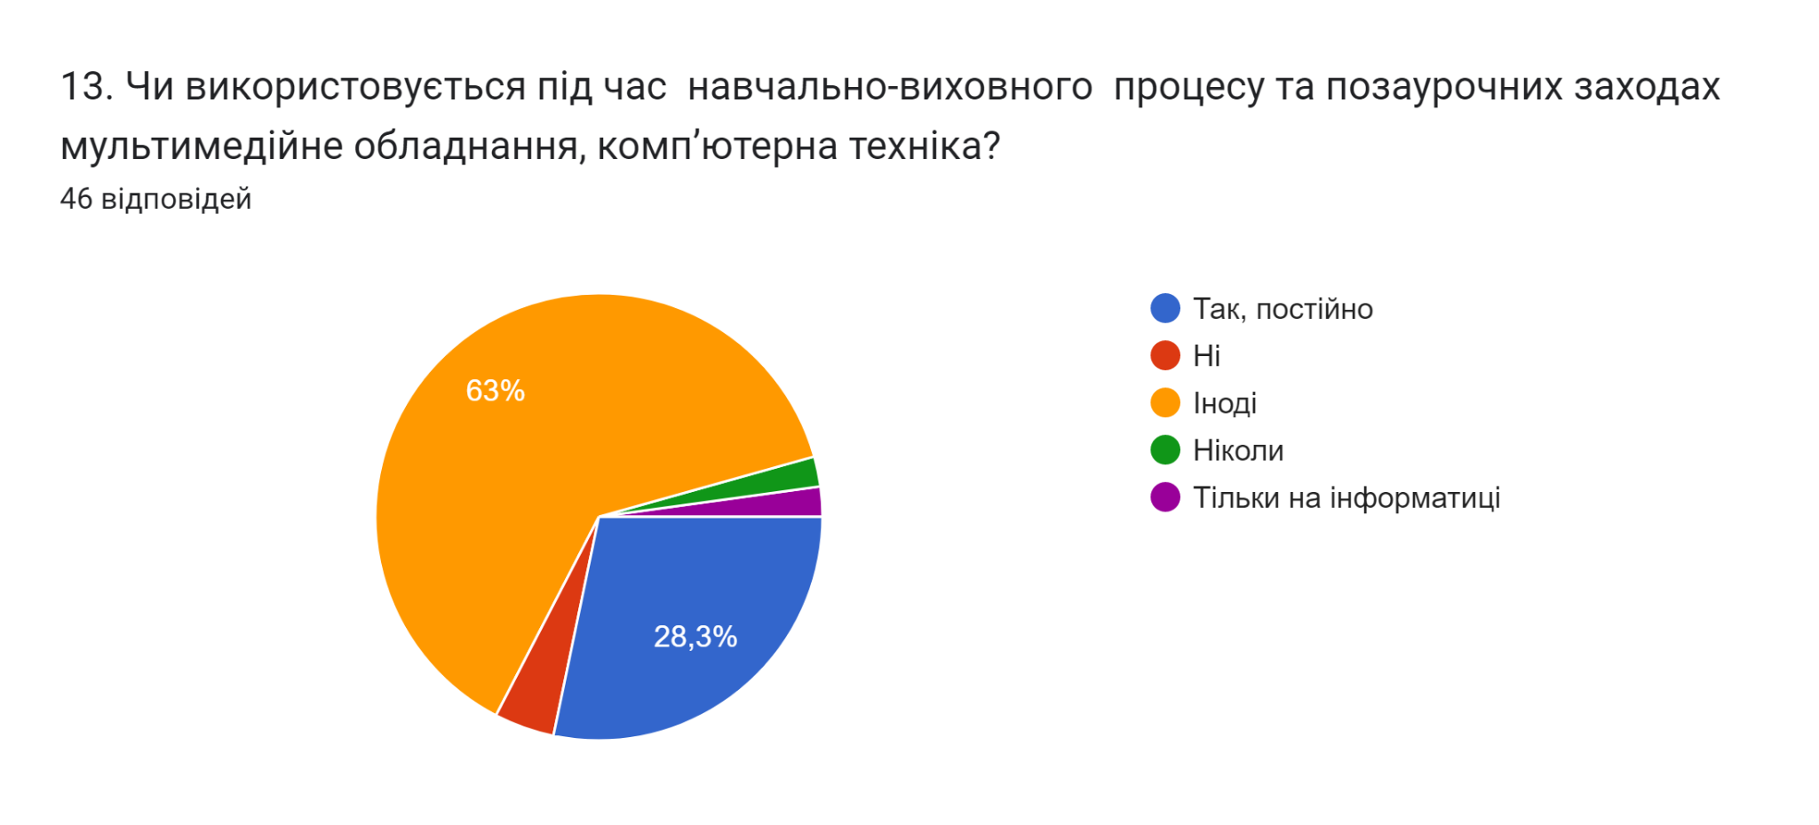
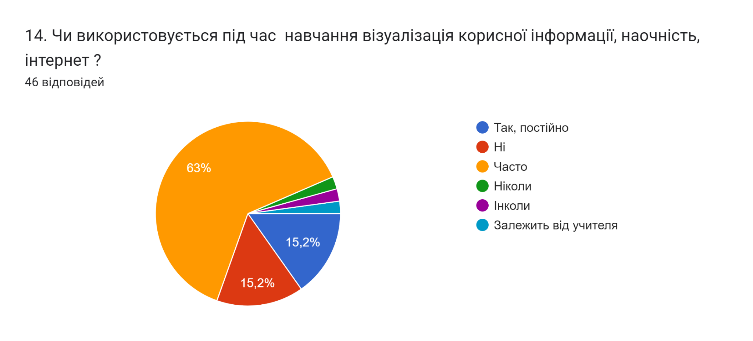
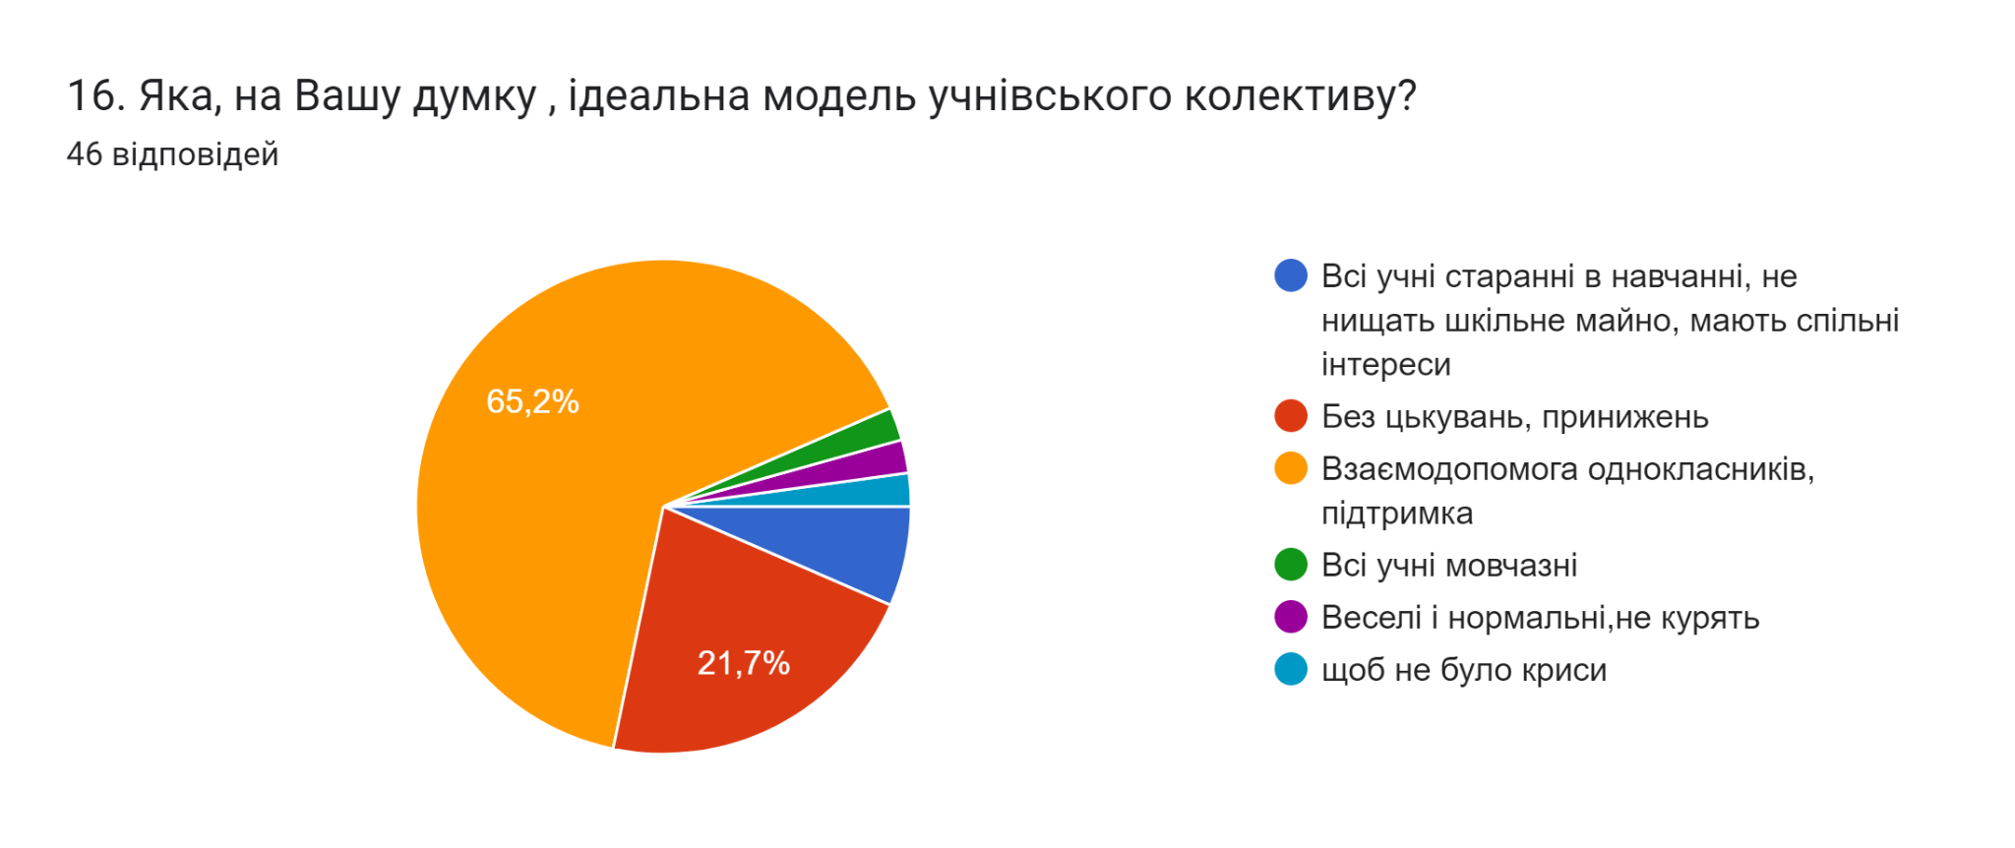
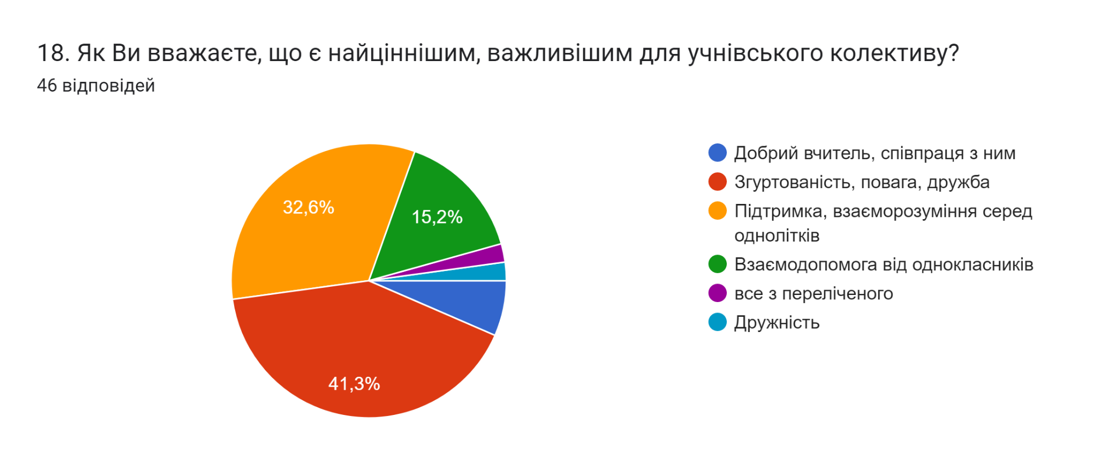
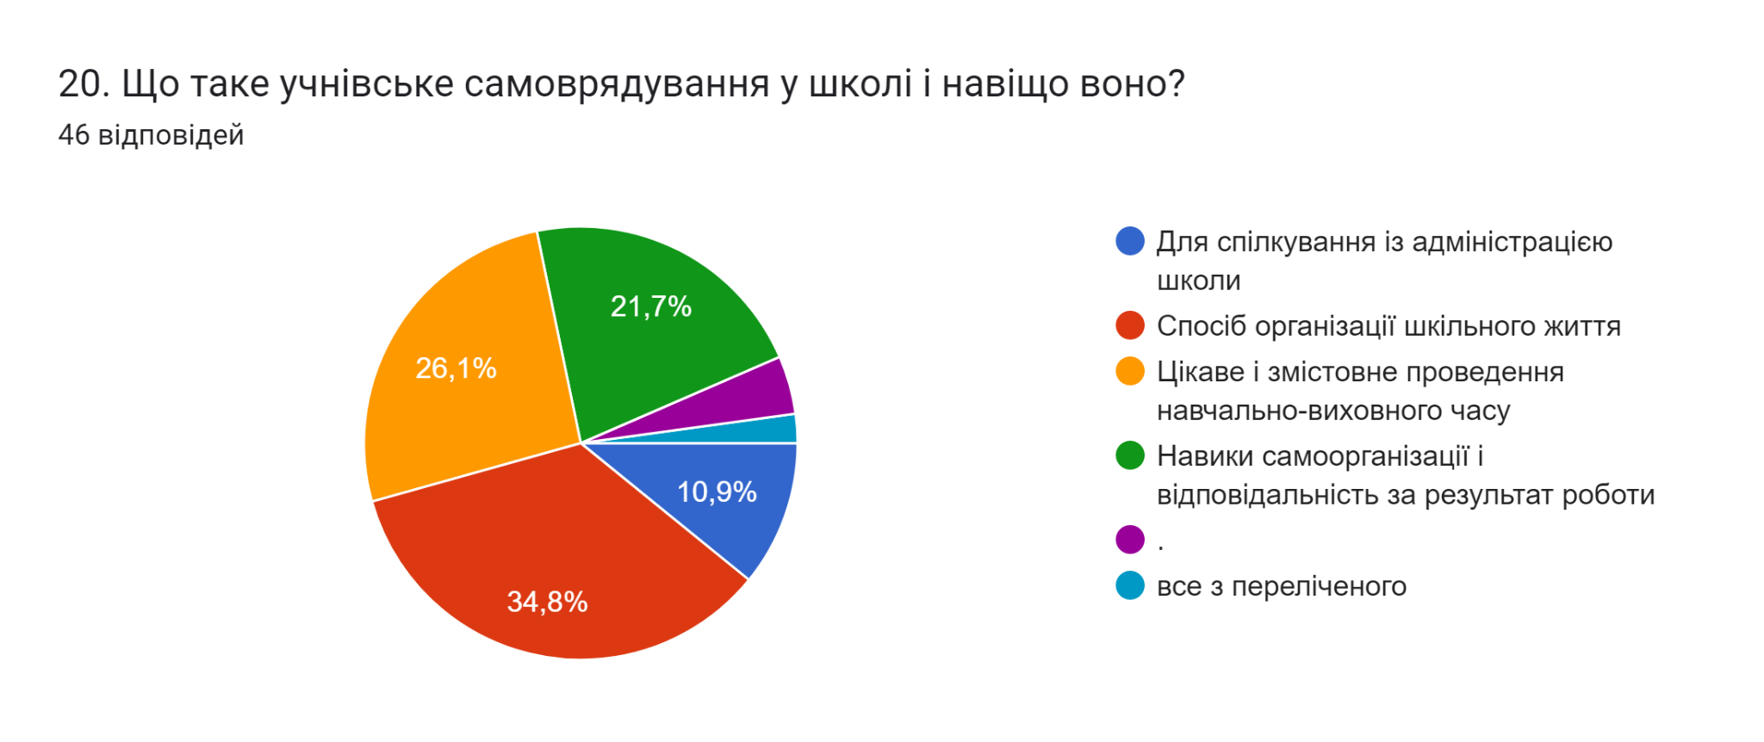

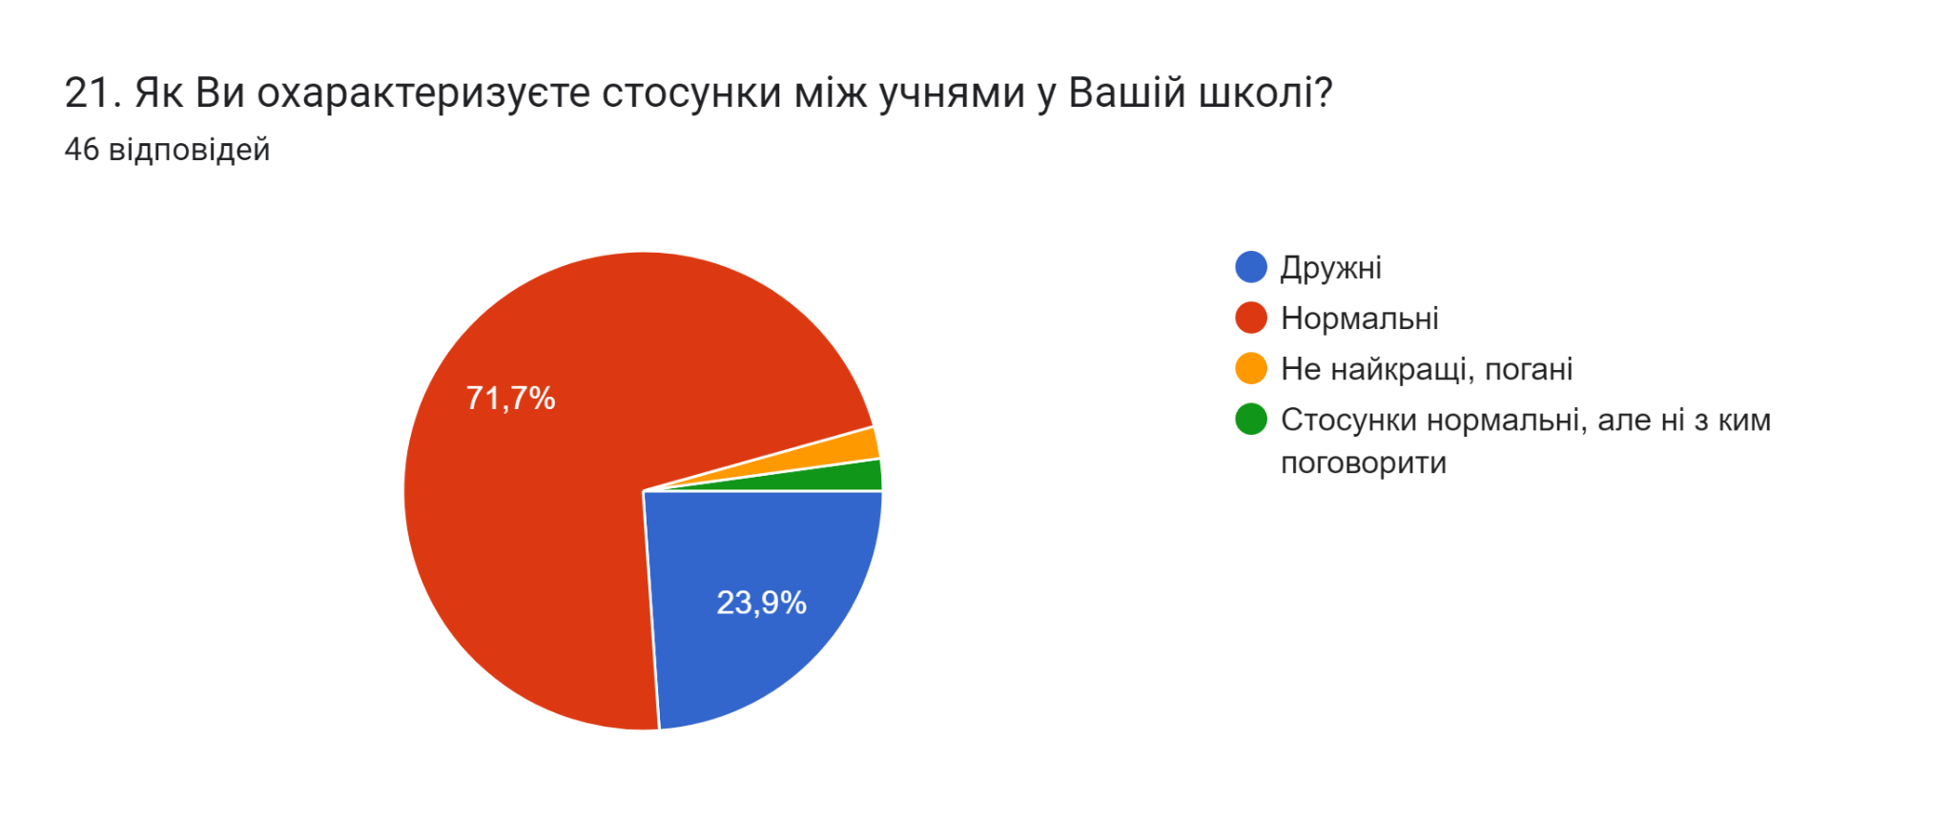
22. Звідки Ви отримуєте інформацію про те, що таке булінг, інші форми насильства?
Від класного керівника
Від вчителів
Класний керівник
Інтернет
Предмет основи здоров’я
Від людей
Вайбер, класний керівник
Позакласні заняття
від класного керівника
Не отримую інформацію
Через телефон, через розмову своїх одноліток
Виховна година
В соціальних мережах
тсн
Через тсн
З інтернету, від вчителів
з навчально-виховних заходів від адміністрації школи та вчителів
Від класного керівника.
Основи здоров'я
Від Романа Леонідовича під час виховної роботи.
інтернет, виховні години
від класного керівника
В школі розказують
Не отримую!
На плакатах
Наталя Василівна
Уроки Захисту України
школа, інтернет
На виховних заняттях
вчителі
Від класного керівника
Класного керівника, з виховних годин
З шкільних заходів , інтернету
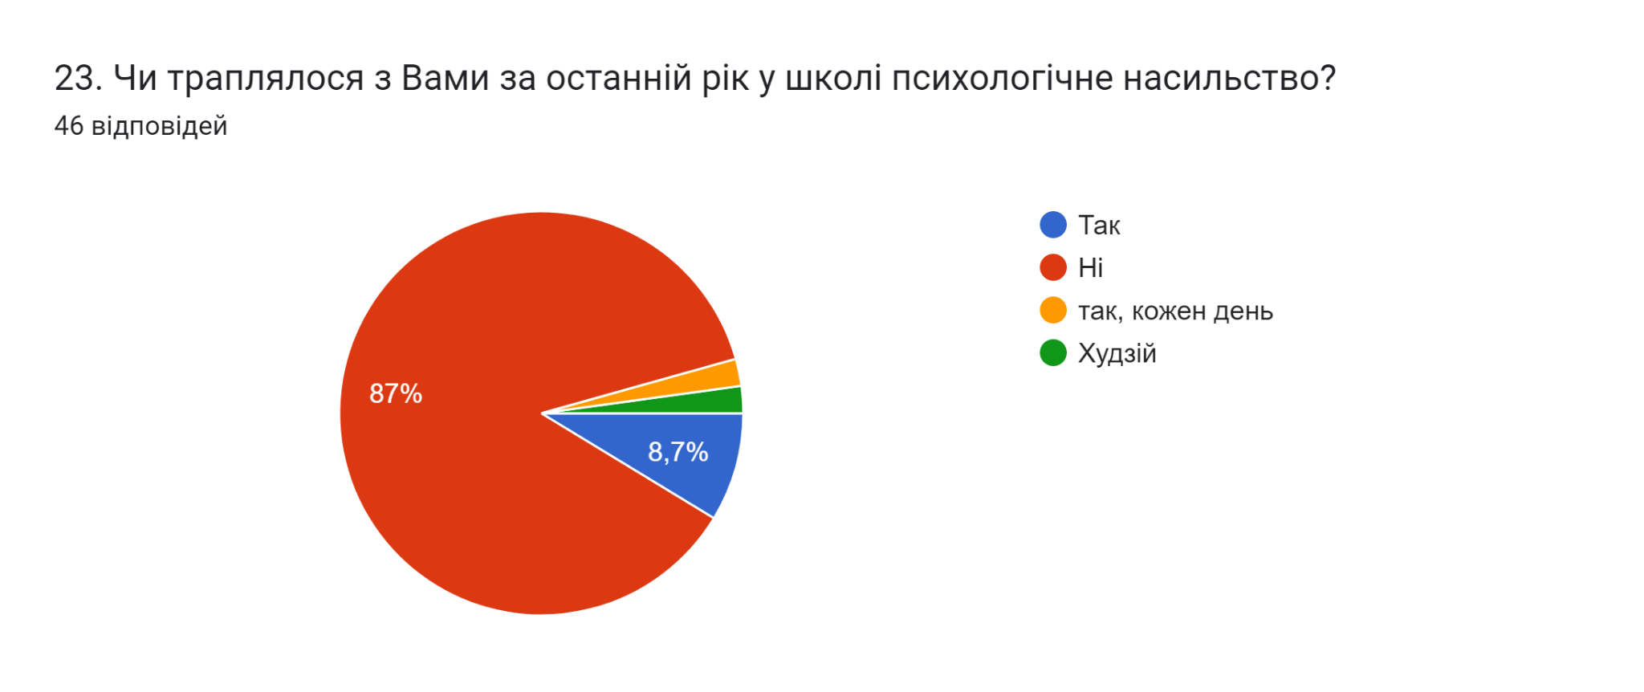
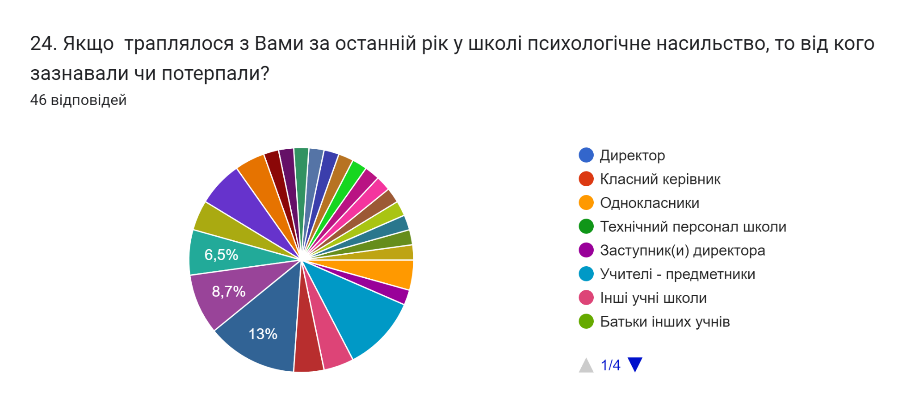
25. Чи зазнавали Ви фізичного насильства? Якщо так, то від кого?
Ні, Не зазнавав (ла)
Ірина Орестівна, шарпає і обіжає
Віра Степанівна (математика)
Від однокласників
Прибиральниці, коли ремонтувались туалети не дали зайти в учительський
Від Акулова
Від палки
26. Чи зазнавали Ви економічного насильства у школі (вимагання грошей, відбирання їжі, особистих речей)? Якщо так, то від кого?
Ні
Не потерпав
ні
Не потерпала
До однокласників
Не зазнавав
Не цькували
не було таких випадків
В мене небуло такого випадку
так всі
Ні
До однолітків
не петерпала
Не було такого ніколи
Не звертався
ні, але якщо б потерпала то звернулася до класного керівника, або шкільного психолога
Не було булінгу
Також не потерпав
Ні до кого
Нііііі
До кл.керівника
Роман Леонідович
Не потерпала
не потерпала
не потерпав булінгу
Ні до кого
Не було
Не було таких випадків
Не зазнавала
Не потерпіла
Не було такого

27. Якщо Ви потерпали від випадків булінгу (цькування), то до кого Ви зверталися за допомогою у школі?
Усі респонденти відповіли :
- Не було булінгу
- Не потерпав (ла)
- Ні до кого не зверталася, не було потреби
28. Якщо Ви зверталися по допомогу, чи допомогло звернення зупинити булінг відносно Вас?
Ні
Так
Не звертався
ні
Не звертався
Не було потреби
Я не зверталась
Та
Не було таких випадків
В мене небуло такого випадку
Не потерпав
Не потерпав
не зверталась по допомогу
Хз
Ні, не зверталася.
Не зверталася
Його не було
Не було булінгу
Не було такого
Булінгу у мою сторону не було
Ніііііі
В принципі так
так
Не зверталась
не зверталась
не потерпав булінгу
не зверталась
Не звертався по допомогу, зупинив сам
Не було потреби
Не зверталась
Не зверталася

29. Керівництво школи доступне та відкрите до спілкування? Коли у Вас є якась пропозиція чи проблема, Ви можете прийти до директора та поспілкуватися?
Так - 11 уч.
Ні- - 4 уч.
В любий момент -1 уч.
На чай - 1 уч.
Ні і ще раз ні - 1 уч.
Не знаю - 2 уч.
Ні, але можем поспілкуватися з завучем, класним керівником – 3 учнів
23 учні
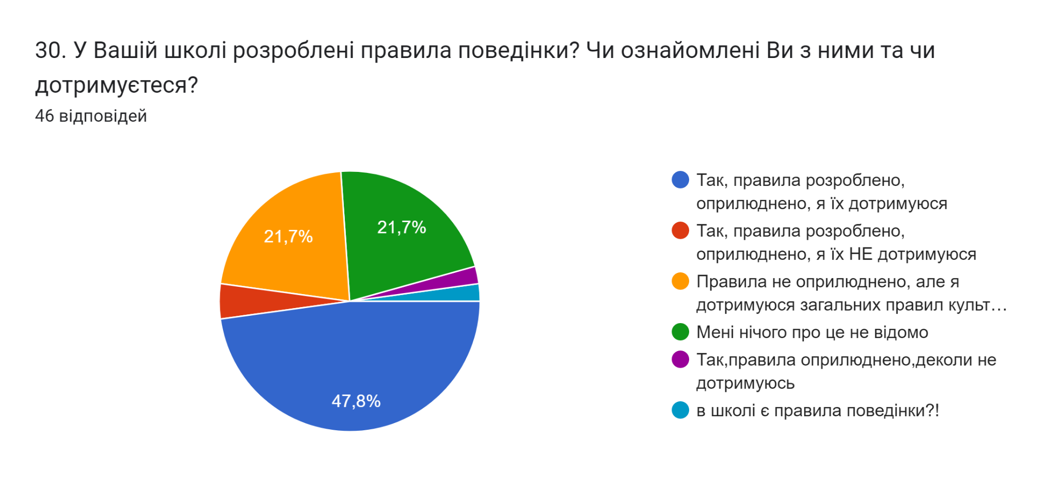
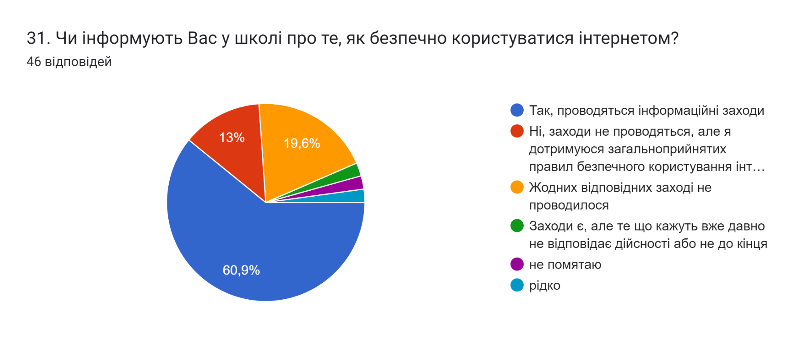

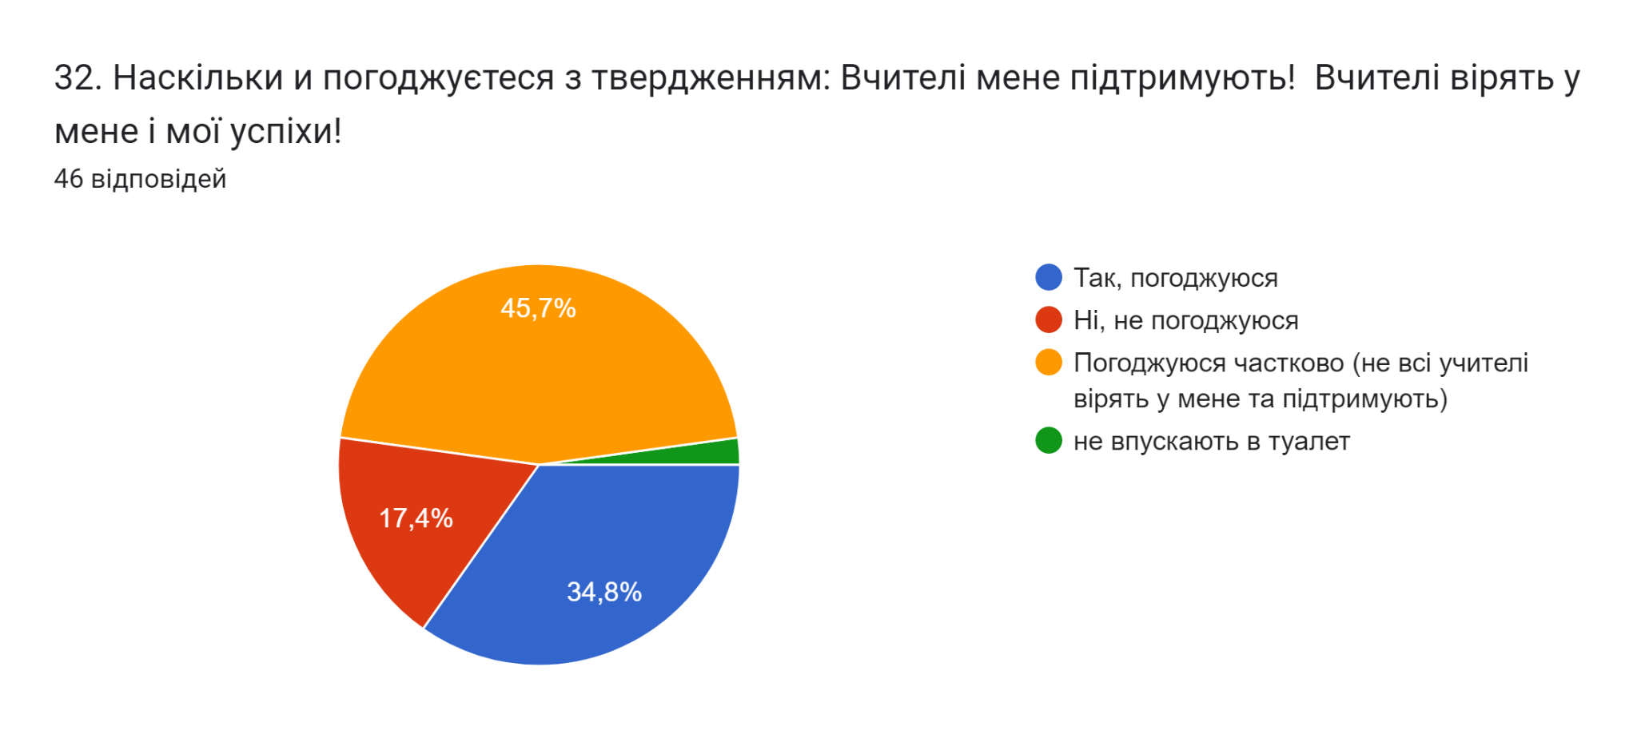

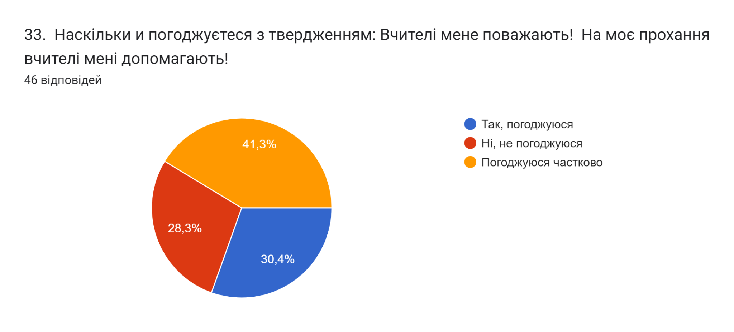
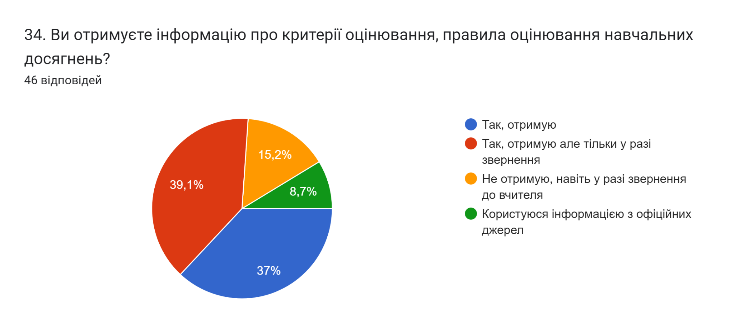
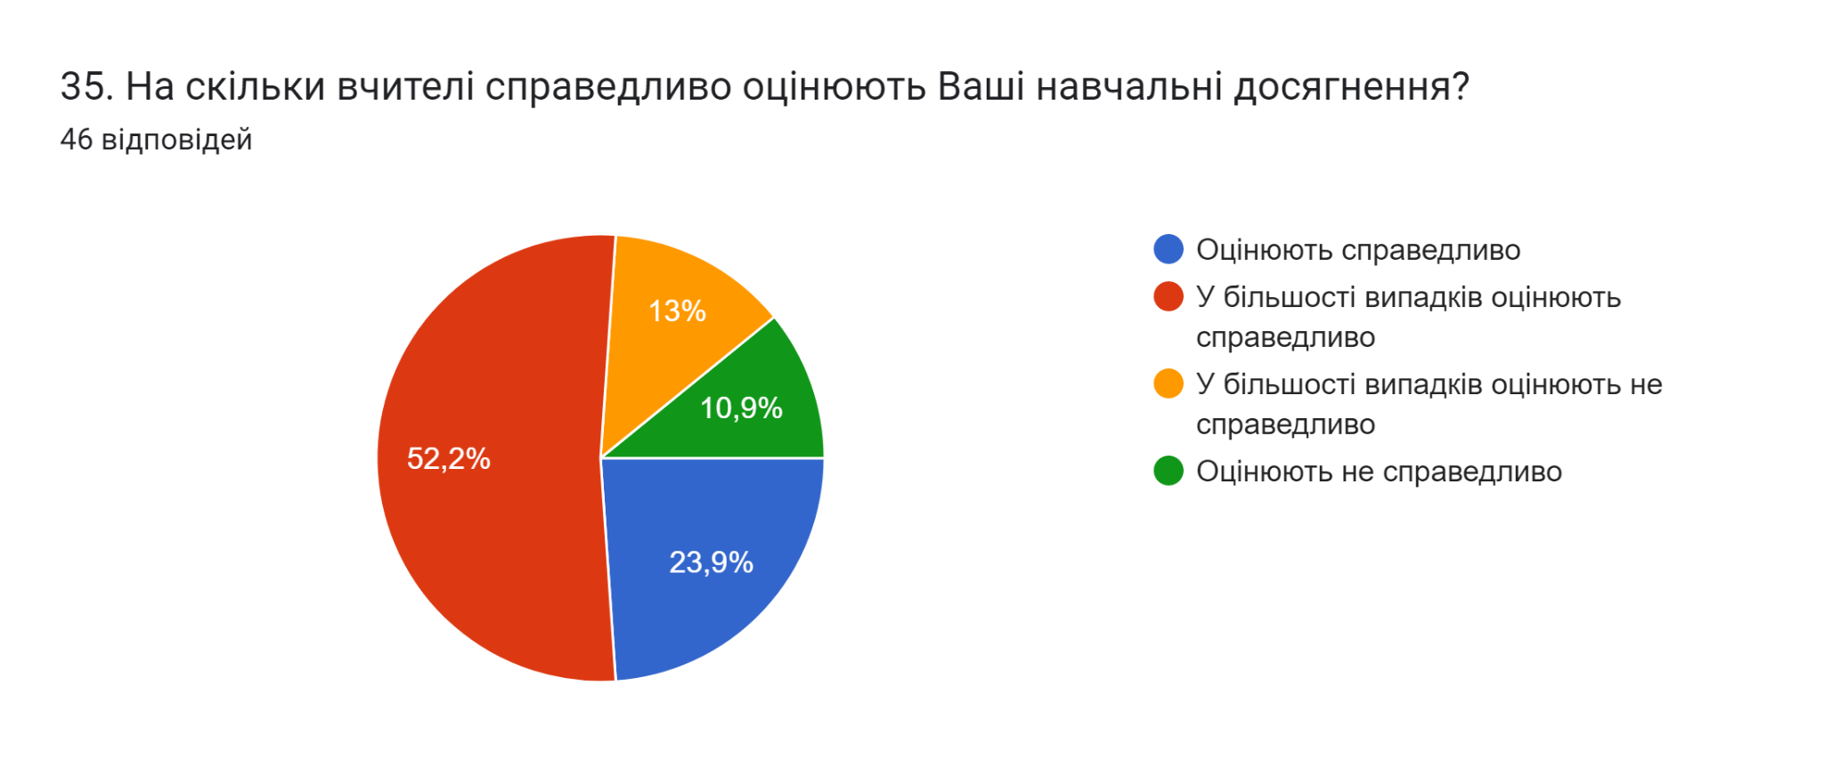
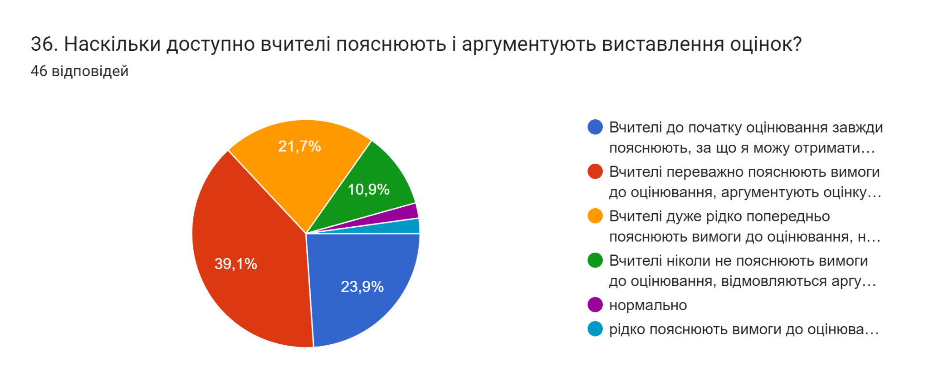
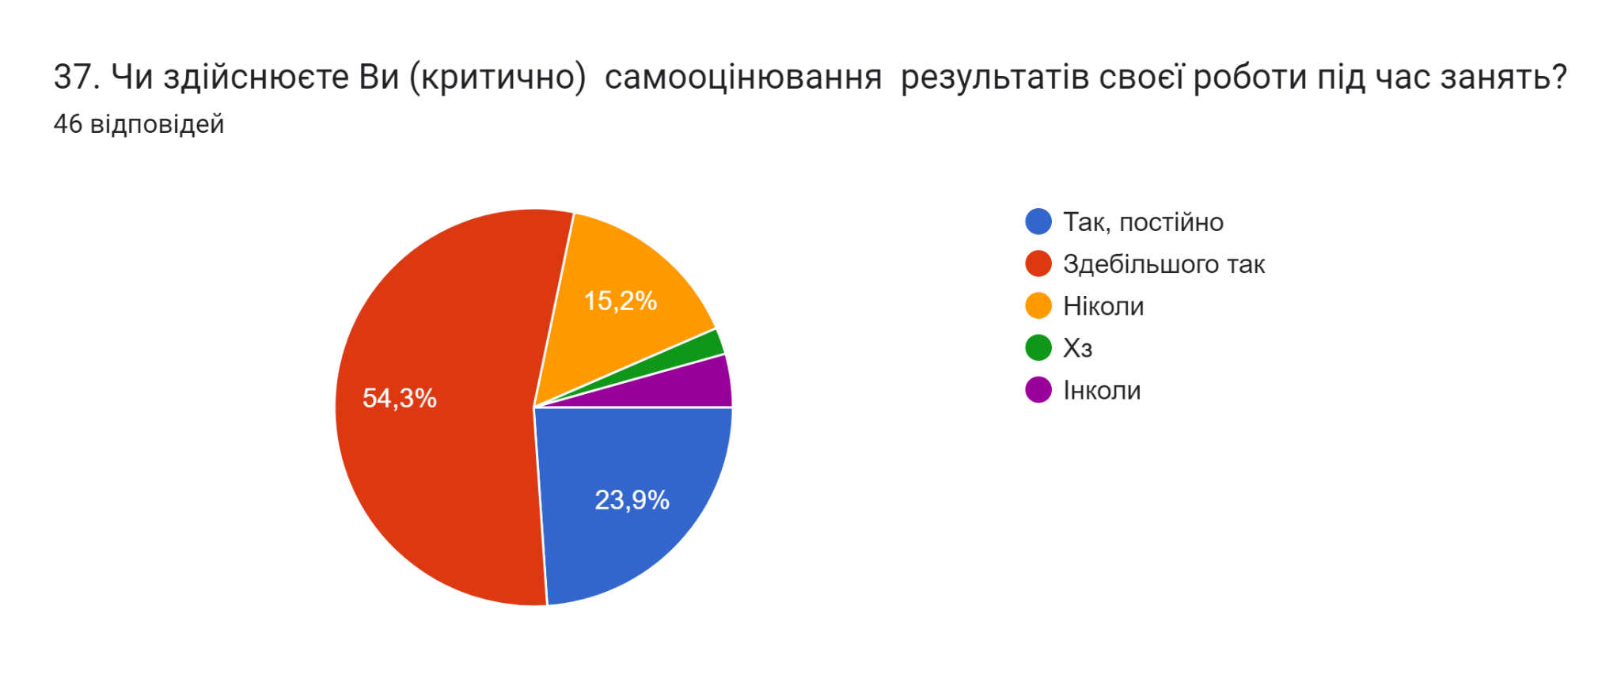
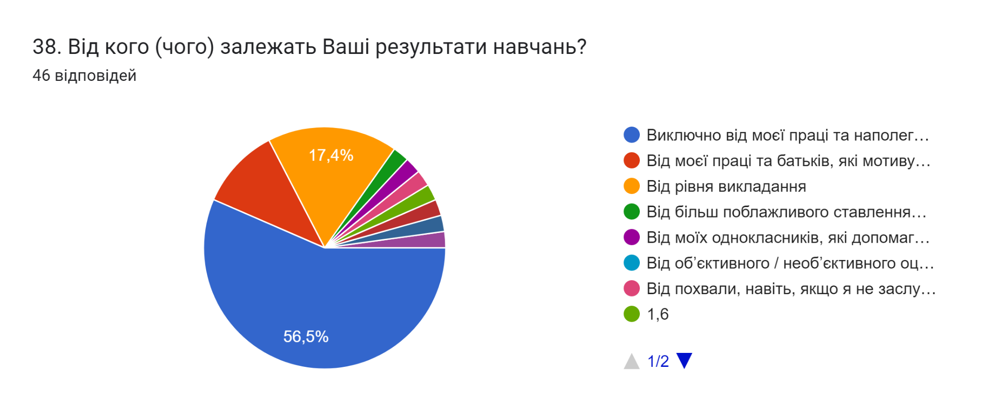
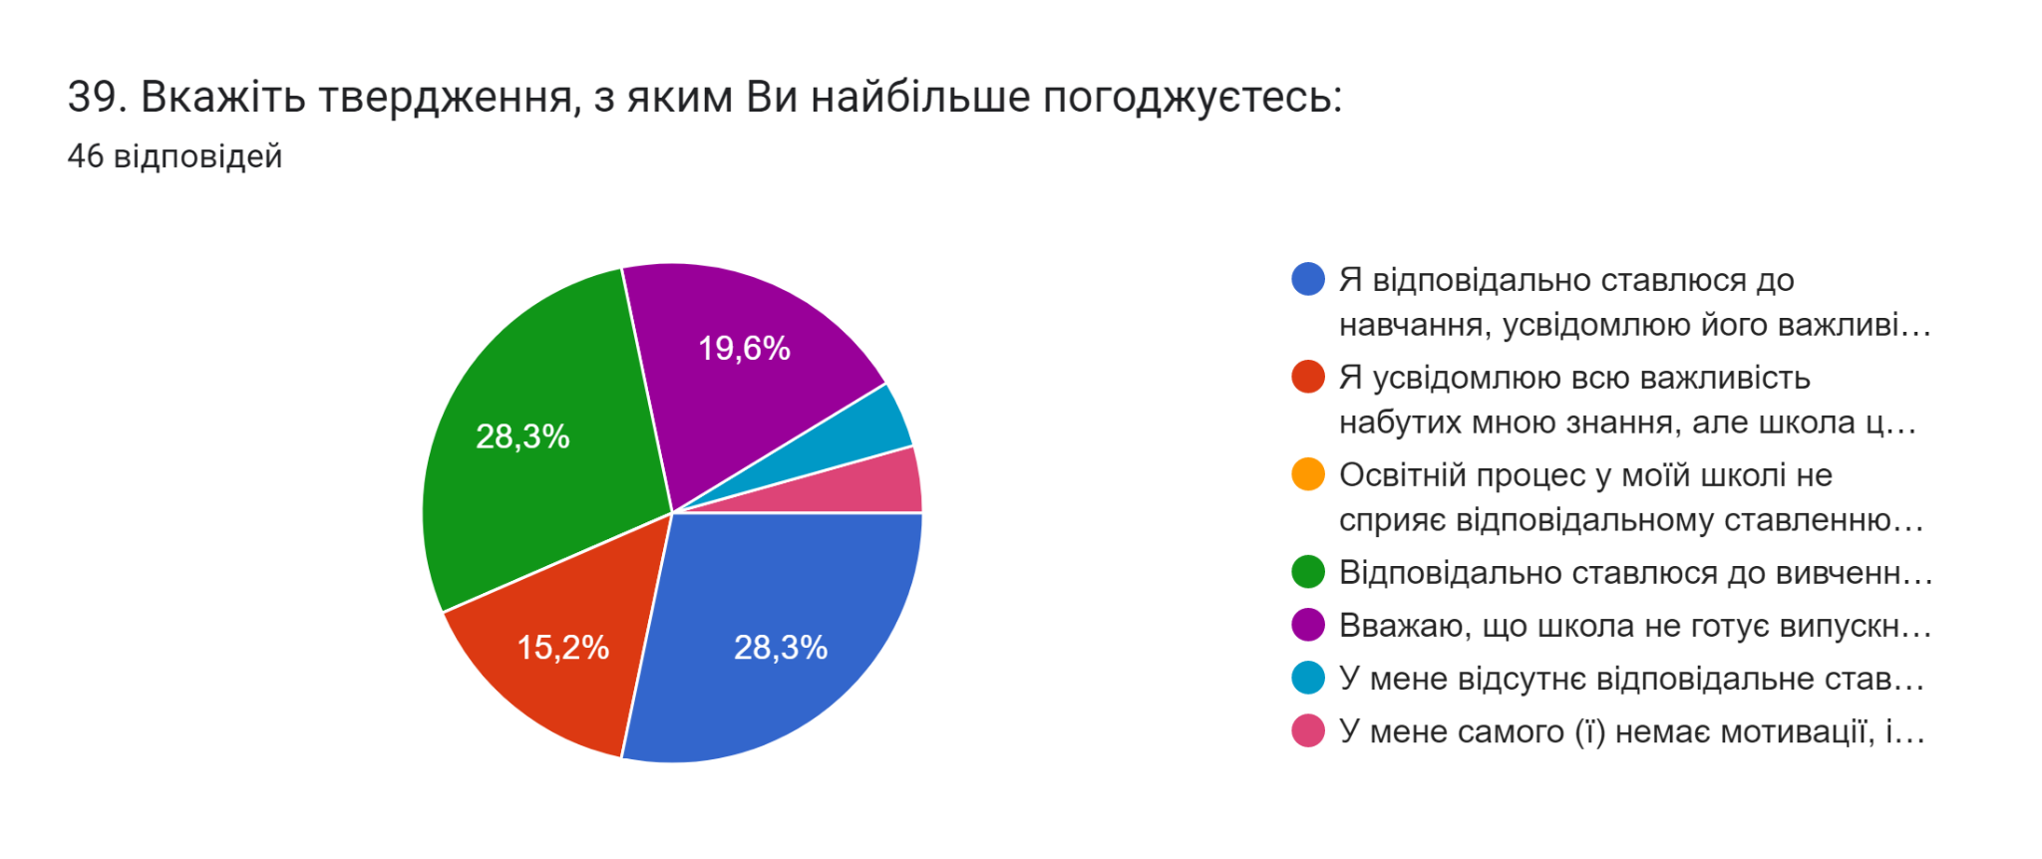
40. Чи проводяться з Вами бесіди про важливість дотримання академічної доброчесності (неприпустимість списування, плагіату, вказувати джерела використаної відкритої інформації і т.п.)
28,3 % - Так, проводяться але не регулярно
23,9 % - Так, проводяться регулярно
19,6 % - Ні, не проводяться
15,2 % - Не розумію про йдеться
13 % - Проводять тільки на початку навчального року
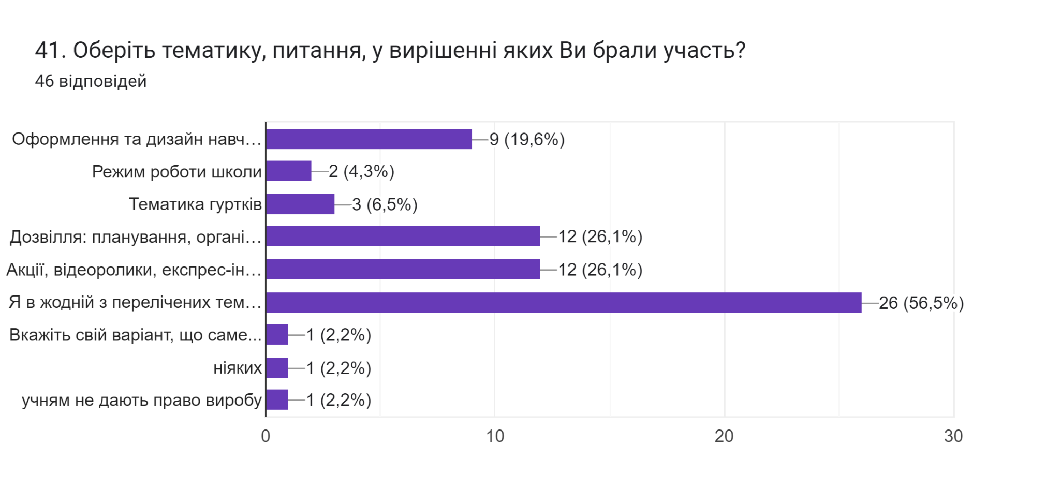
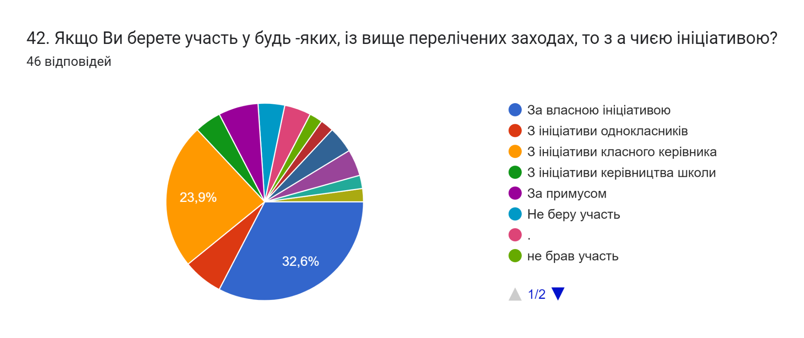
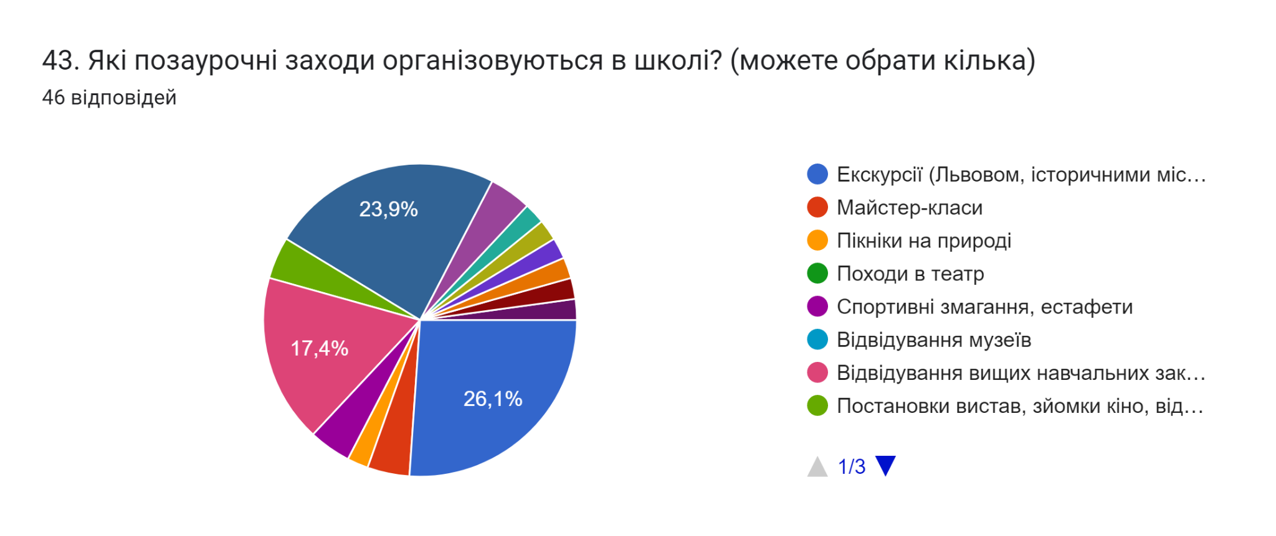
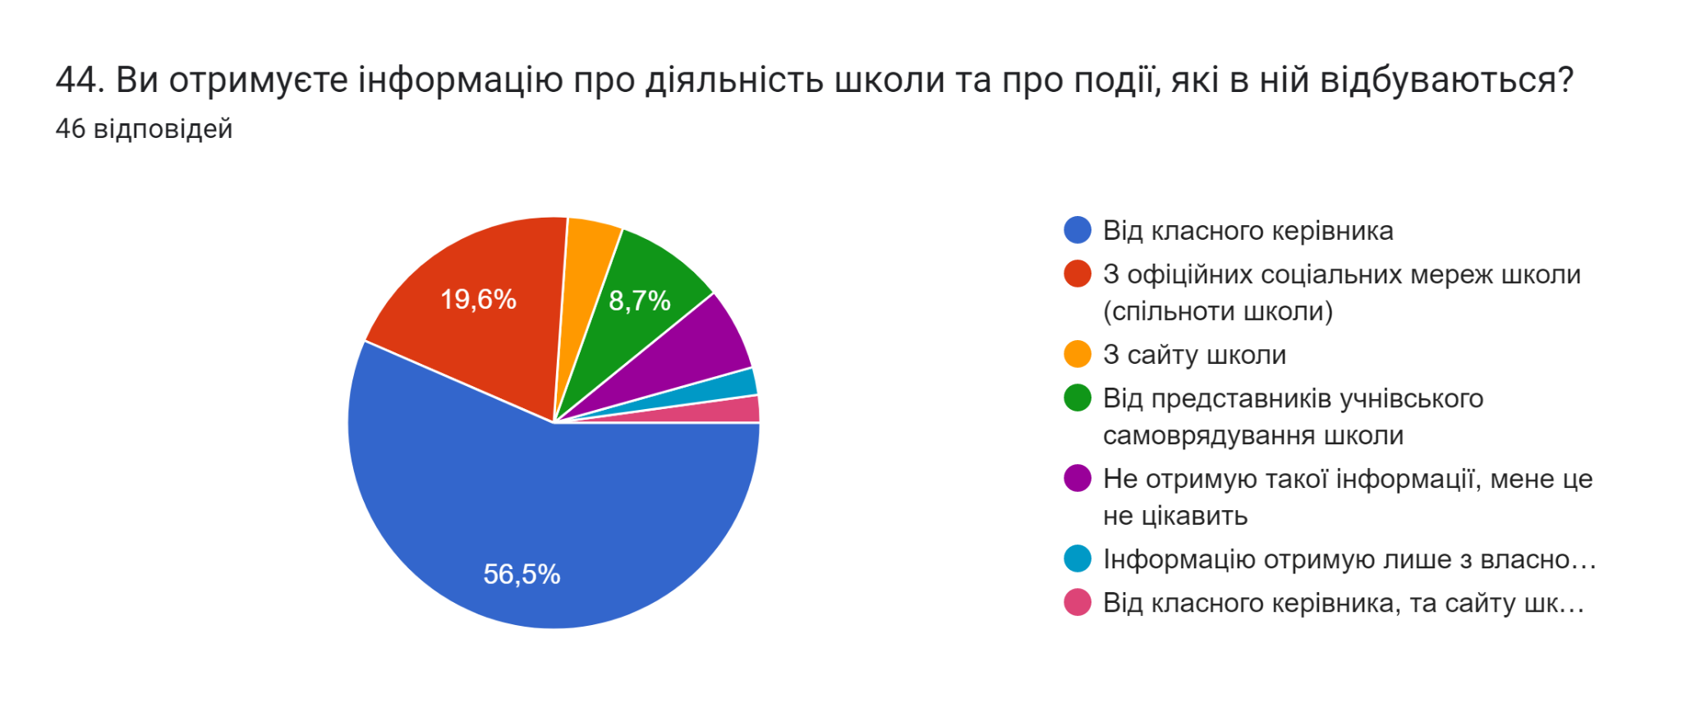
45. Якою має бути школа (у Вашому розумінні)?
Нормальною
Цікавою
Вчителі мають мати повагу до учнів, бо не справедливо ти по доброму а вони тобі хамлять
Нормальні адекватні вчителі з розумінням та повагою до учня, легший розклад, менше уроків, уроки типу алгебри, геометрії, фізики, хімії, біології спростити бо для учня який прагне вчитись забагато інформації переважно лишньої.
Справедливою і демократично налаштованою, з хорошим і кваліфікованими фахівцями, які вміють працювати з дітьми і знають свій предмет
Школа має бути доброю до учнів
Чистою
Школа має бути менш загальною і має стати більш індивідуальною для кожного учня
Вчити як жити а не як жили
шикарною
Шикарною
Комфортною
Така як наша
Крутою
Мають бути більше кращих спеціалістів.
Цікавою, вчителі мають подавати матеріал, так щоб учні не сумували, а були у зосередженому стані
Такою як є
Такою як наша
Потрібна мотивація до навчання.
Зручний розклад для учнів.
Оптимальна та зручна кількість часу перебування та навчання у школі.
Менша кількість матеріалу який зараз подають учням понаднормово.
Можливість вибирати предмети для вивчення в старших класах.
Гарна
Красива,з повноцінним ремонтом
крутою
Інтерактивною, з вибором предметів
Цікава
З хорошими вчителями,дизайном класів
Місце в яке діти ідуть із задоволенням та бажанням получити нові знання
така як в німеччині легка без навантежнь
Не задумувався над цим питанням
комфортне місце, де учень сам обирає які предмети потрібно вчити
Дружня
у більш сучасному вигляді
як за кордоном
Місцем, куди ідеш з радістю, де можна дізнатися щось нове, не перенавантажитись і добре провести час
Крута
Цікавою
З басейном
Вона має бути орієнтованою на учнів , допомагати їм з профорієнтацією , там має бути хороше обладнання , якісне викладання матеріалу та жодного булінгу .

46. Що Вам потрібно для змістовного навчання?
Мотивація
Вчитись
Інтерес
Шоб вчителі були кращі
Норм вчителів
Хороше і не поспішне викладання
смартфони
Повага вчителів до дітей
Вивчання предметів, які цікаві учню
Усвідомлення того що це дійсно потрібно
тишина
Тишина
Нічого, все влаштовує
бажання вчитись
Більше відпочинку
Мені потрібно пізніше вставати, та не вчити непотрібні уроки, які займають мій час.
відсутність однокласників, які заваджають(зривають уроки)
бажання
Вчителі які не кричять без причини
Нічого
Охочістт
Менша кількість предметів та уроків на день. Заохочення вчителями до вивчення їх предмету. Легша форма навчання.
Заохочення
В принципі все влаштовує
телефон вчителі
Адекватні і розуміючі вчителі
Я сам
Полегшення шкільної програми
настрій і сили
Не знаю
не навантажена освітня програма і нормальне викладання
Додаткове фінансування школи
Хороші вчителі, мотивація
школа як за кордоном
Педагог, зацікавлений у своїй роботі
Ноормальні вчителі
Інтерес
Зацікавлення
Безплатна їжа
Гарне пояснення , розуміння вчителя , цікаво поданий матеріал .

47. Що Вам необхідно для змістовного дозвілля?
Не знаю
Незнаю
Нічого
Хз
бажання
Доступність
Доступність
Щось нове
Тихе місце в школі
друзі
Чистота
Провести добре час з друзями, рідними
Не зрозумів запитання
енергетичні напої
Енергетичні напої
вільний час
Друзі
Не знаю
Потрібно меншу кількість уроків.
бажання
Гроші
Також нічого
Більша кількість часу вільного від школи
Все
Вільно виходити на вулицю (не завжди дозволено)
все є
Власне бажання та інтернет
Відвідування гуртків
сили
Додаткове фінансування школи
Дозвіл на проведення
нічого
Час. Школа забирає багато часу.
екскурсії
Інтерес
Хороші умови
48. Що б Ви змінили чи створили у школі?
нічого
Спортивний зал(НАБАГАТО БІЛЬШИЙ і з сіткою для волейболу ОБОВ‘ЯЗКОВО)
Волейбольна сітка в залі
Більше конкурсів,турнірів,змагань
Я би запровадила спеціальне приміщення, в якому можна тихо провести перерву, так как як в більшості випадках перерва буває дуже голосною і енергійною, не всім підходить таке
🤷
Створення класів як в Японії
Багато виховних годин для дітей
Поміняв процес здобуття освіти. Дати можливість вибирати учню які предмети вчити, а які ні.
Форму викладання в закладах, не зміна уроків а додавання потрібних(фінансова грамотність, як працювати на себе, та відповіді та каверзні запитання
поміняли вчительку з математики
Куток для дітей
Впровадити конкурс з переможцем по компʼютерних іграх
Темінал для оплати карткою
Не знаю
Спортивний зал
Нічого
Забрала б непотрібні уроки.
мене все влаштовує
Спортивний зал змінила б і подвір'я школи
Підремонтував би
Поміняв би туалети
Програму навчання, та розклад уроків
Басейн
Оформлення двору
басейн! і уроки кулінарії
У старших класах дати можливість вибирати предмети та додати більше дистанційних днів, так як у старших класах багато репетиторів і підготовка до ЗНО
Змінити ремонти у класах))
Тренажерний зал
Покращити класні приміщення
Розклад освітню програму
Нічого
Розклад уроків.
Багато чого
Покращив би роздягальні, покращив би такі шкільні предмети як фізкультура і трудове навчання, добавив би більше обладнання для кабінету хімії, щоб кожен зміг виконувати практичні роботи не тільки теоретично.
Поміняла би години ходіння до школи.
Щоб був предмет психологія, коли є потреба щоб дитина змогла звернутись до психолога.
Зменшив би кількість предметів, д.з.
Макдональдс
Макдональдс, ковзанка
Підхід до навчання

49. Що Вас найбільше може зацікавити у навчально-виховному процесі школи ?
Нічого
Цікавість
Їжа
Робота з молодими вчителями які шарять за все
Конкурси,змагання,тд
Творчий підхід до тем уроку і індивідуальний підхід
канікули
Більше говорити про прблеми, вирішувати їх
Правильне і цікаве подання матеріалу
Скоріше за все вільні теми на уроках, рідко але деякі теми з різних предметів
Фізра
Знання
Спілкування
Майбутнє
Їдальня
Навчання
Нічого
Цікаво поданий матеріал на уроках, менше самостійних
Цікаво
Якісь незвичайні уроки
Нова форма викладання предметів, більше часу для засвоєння нового матеріалу.
Більше практичних занять, та більше роботи з інтернетом.
Цікаві ігри
цікаві предмети
Цікаве викладання предмету
Смішні моменти))
Цікаве, неоднотипне викладання
Збільшення шкільних годин на практичне застосування вивченого матеріалу
Нічого
Не знаю
Інтерактивний розвиток та відеоогляди
Самоврядування
Нова і цікава інформація
Нові предмети наприклад: психологія або більше часу на вулиці.
Цікаві форми викладання матеріалу
Нічого
Цікаво поданий матеріал .
50. Ваша пропозиція щодо покращення навчально-виховного процесу у школі (поставте, будь ласка, собі це запитання І НАДАЙТЕ НА НЬОГО ВІДПОВІДЬ)
Не знаю
Змініть деяких вчителів на більш молодих і добрих, харчування покращіть і зменшіть ціни бо дуже дорого за маленьку котлету 20 грн, без солі, без нічого.
Більше молодих вчителів, дешевші ціни в їдальні, краще робити їжу + добавити сіль, перець.
Розважальні заходи (турніри, ігри, тд)
Не знаю що написати
🤷
Більше говорити про проблеми, вирішувати їх.
Лишити українську мову, математику обов'язковими, а припустимо 5 предметів на вибір
Потрібно скоріше за все показувати учням що можна получити.якщо досягнути своїх цілей, а не заучування одних тем які є в кожного в телефоні, також все-таки треба Добавити молодший склад викладачів так, як знайти спільну мову з людиною з різницею в віці +- 40 років - важко.
Нічого, все задовольняє
Створення затишного та безпечного середовища навчання, індивідуальний підхід для учнів
Це дуже довга історія
Нормальні вчителі
Немає
Зазначила вище.
Не знаю
Що я можу зробити щоб було краще
1) яка кількість предметів повинна бути на день?
4 основних предмета на день.
2) на котру годину повинні починатися уроки?
На 9:00 ранку зручний час
Басейн
Куточок тиші
Можливість вибору, більше цікавих лекцій замість нудних уроків, та менше самостійних та контрольних у старших класах через відсутність часу для підготовки
Змінити деяких вчителів))
Щоб дирекція слухала учнів і не наполягала на своєму, якщо воно неправильне
Зменшення кількості годин на тиждень, коректно підібрані предмети по тяжкості на день та вільний час учнів на гуртки.
Крок перший - зробити це виховання
Немає пропозицій
Позитивно ставлюся
Частіше робити позаурочні заходи, влаштовувати якісь конкурси.
Робити цікаві уроки з використанням відео, фото, вікторин.
Поставити камери у класах
Провести профорієнтацію у старшій школі
Коротші уроки, довші перерви 🙃
Відбір предметів
Мати змогу обирати предмети
Розум
Менше негативу , допомога з профорієнтацією.

ДЯКУЄМО ЗА УЧАСТЬ В ОПИТУВАННІ !
ДЯКУЄМО ЗА ВІДПОВІДІ !

ПРОПОЗИЦІЇ ТА БАЧЕННЯ
ЩОДО ПОКРАЩЕННЯ ОСВІТНЬОГО ПРОЦЕСУ:

- Забезпечити психологічну допомогу здобувачам освіти і учасникам освітнього процесу;

- Створити лаундж -зону для дітей (куточок тиші);

- Забезпечити права здобувачів освіти та батьків щодо вибору форми навчання, незалежно від місця їхнього перебування;

- Урізноманітнити, зменшити кількість (замінити) домашні завдання учням (додатковим відеопоясненням, текстовими матеріалами, розбити на короткі блоки із відповідними завданнями та інструкціями; завдання для закріплення, практичного застосування, самоперевірки; систему тестування та надання розгорнутого зворотного зв’язку);

- Усучаснити навчальні лабораторії та кабінети (збільшити технічне забезпечення навчальних кабінетів та лабораторій);

- Підтримувати партнерство з батьками учнів;

- Варто частіше проводити виховні заходи, відзначення свят, пам’ятних і ювілейних дат, вікторин, вистав, конкурсів;

- Спонукати педагогів застосовувати позитивне управління класом – уникати покарань, гучних зауважень, водночас впроваджувати чіткі правила для спілкування;

- Включати до уроків для самостійного опрацювання чи спільного обговорення елементи соціально-емоційного навчання(розвантаження);

- Гнучкий розклад уроків (варто розробити кілька можливих моделей перерозподілу навчального часу для різних навчальних предметів);

- Не варто перевантажувати заняття інформацією чи веселощами: усього має бути в міру (мотиваційні п’ятихвилинки).

